Руководство по обслуживанию системы «Дистанционный офис»
(Портал СДО)

Версия 1.01

Москва, 2020
Оглавление
1 Введение 3
1.1 Информация о персонале, необходимом для поддержки жизненного цикла портала СДО 3
2 Мониторинг производительности 5
2.1 Основная информация 5
2.2 Страницы и компоненты 10
2.3 Хиты 12
2.4 SQL-запросы 13
2.5 Кеширование 14
2.6 Таблицы в базе данных 16
2.7 Индексы 18
2.8 Основная информация Настройки и ошибки 20
2.9 Сервер базы данных 22
2.10 История замеров производительности 23
2.11 Поиск узких мест 23
2.12 Вкладка «Конфигурация» 25
2.13 Вкладка «Разработка» 29
2.13 Вкладка «Масштабируемость» 31
3 Обновление системы 35
3.1 Как работает система обновлений 35
3.2 Страница системы обновлений 36
3.2 Загрузка обновлений 40
4 Резервное копирование 41
4.1 Загрузка обновлений Вкладка «Параметры» 41
5 Восстановление из резервной копии 44

Введение
Данное руководство предназначено для администратора системы «Дистанционный офис» и содержит информацию по поддержанию жизненного цикла Портала СДО.
Основными процессами, обеспечивающими поддержание жизненного цикла программного обеспечения, являются:
- Процесс регулярного создания резервных копий. Периодичность определяется организационно-распорядительными документами компании;
- Процесс мониторинга работоспособности программного обеспечения;
- Процесс совершенствование программного обеспечения (обновления ядра Портала);
- Процесс устранения неисправности (восстановление копии с рабочей версией).

1.1 Информация о персонале, необходимом для поддержки жизненного цикла портала СДО
Пользователи системы должны обладать знаниями и навыками работы в качестве Пользователя персональных компьютеров в соответствии с Приложением к приказу Мининформсвязи России от 27.12.2005 г. № 147 «Об утверждении квалификационных требований к федеральным государственным гражданским служащим и государственным гражданским служащим субъектов Российской Федерации в области использования информационных технологий».
Специальные квалификационные требования, предъявляемые к администраторам Системы, должны позволять проводить:
- Мониторинг, диагностирование и оптимизацию загрузки аппаратных средств;
- Обновление ядра системы;
- Резервное копирование наборов системных баз данных;
- Восстановление данных из резервной копии;
- Управление пользователями портала;

Численность сотрудников поддержки определяется штатным расписанием и организационно-распорядительными документами компании.

Мониторинг производительности

2.1 Основная информация
Глобальные параметры модуля определяются на странице настроек Монитор производительности (Настройки > Настройки продукта > Настройки модулей > Монитор производительности).
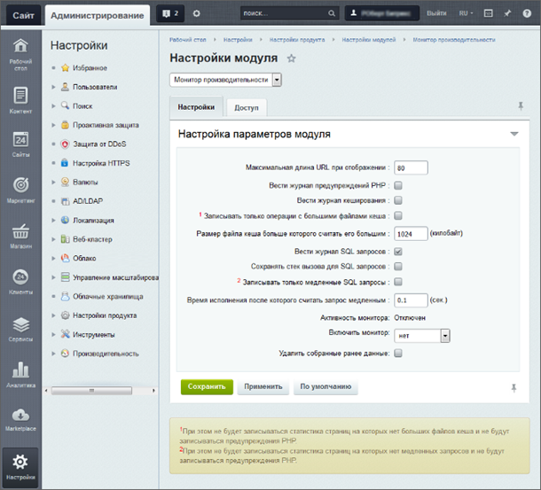
Для настройки модуля доступны следующие опции:
- Максимальная длина URL при отображении - опция позволяет указать максимальное количество символов, которое будет использоваться для отображения URL'ов на административных страницах, относящихся к модулю.
- Вести журнал предупреждений PHP - регистрация ошибок PHP, отображение ошибок на странице
- Вести журнал кеширования - регистрация информации о файлах кеша, просмотр информации - на странице
- Записывать только операции с большими файлами кеша - сохранение операций только с файлами кеша, размер которых больше, чем указано в поле Размер файла кеша больше которого считать его большим.
- Вести журнал SQL запросов - регистрация SQL запросы, просмотр записей на странице .
- Сохранять стек вызова для SQL запросов - сохранение стека запросов ,просмотр на странице SQL Запросы.
- Записывать только медленные SQL запросы: - запись запросов с продолжительностью более чем указанные в поле Время исполнения после которого считать запрос медленным.
- Включить монитор - запуск монитора производительности в выбранное время. Действие аналогично опции Тестировать производительность на странице Панель производительности (Настройки > Производительность > Панель производительности).
Если монитор включен, то в поле Активность монитора будет отображен статус Работает, при этом ниже будет выведена информация: До окончания активности осталось: (часов:минут:секунд).
Важнейшим показателем качества работы Портала является скорость его загрузки.
Скорость Портала - комплексный показатель комфортности работы с сайтом для посетителей. Инструмент учитывает качество разработки сайта, качество хостинга и доступность сайта по сети. Рассчитывается для 1000 последних посетителей сайта. Скорость сайта фактически показывает, как быстро отобразился сайт для большинства из этих 1000 посетителей.
В отличие от большинства сервисов, замеряющих скорость загрузки сайта из внешних точек, скорость загрузки ресурса инструментом Скорость портала проверяется на хитах реальных пользователей. Так как посетители все время меняются, то и данные меняются вместе с ними.
На Рабочем столе в административной части есть гаджет, показывающий текущую скорость загрузки страниц портала:
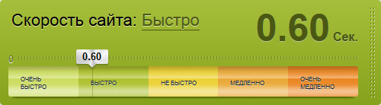
Для просмотра подробной информации о скорости загрузки сайта перейдите на страницу Скорость сайта (Настройки > Производительность > Скорость сайта).
В самом верху страницы выбирается сайт, для которого будет показана статистика. В списке доступны адреса всех сайтов, привязанных к лицензионному ключу. Ниже отображается оценочная характеристика скорости работы сайта:
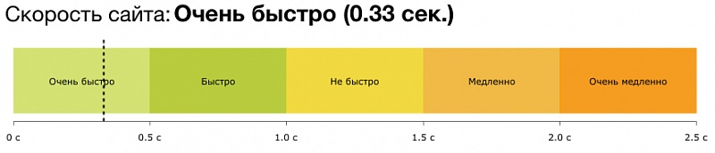
Выводить только лишь средний показатель не эффективно. Страницы могут различаться как по количеству контента, так и по количеству скриптов и времени их выполнения. Для этого доступна соответствующая диаграмма, которая показывает, как распределились страницы и какие из них влияют на ухудшение среднего результата:
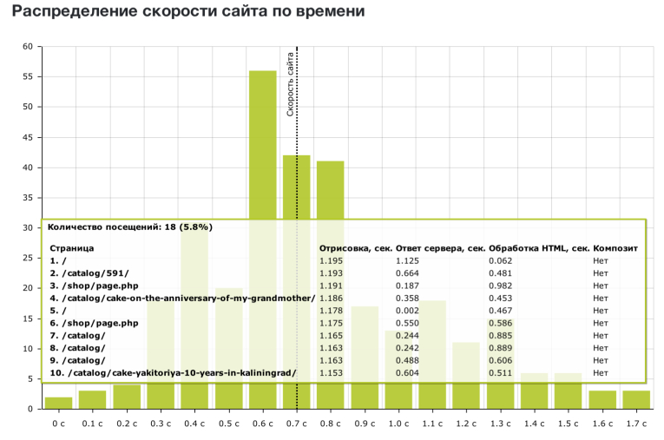
На диаграмме показано время, с которым страницу увидел посетитель, и количество страниц, загруженных с таким временем. Если подвести курсор к конкретному столбцу диаграммы, то будут отображены 10 страниц с наиболее худшими показателями временем загрузки.
Еще ниже представлен график, отображающий статистику последних посещений сайта на разных этапах загрузки страницы:
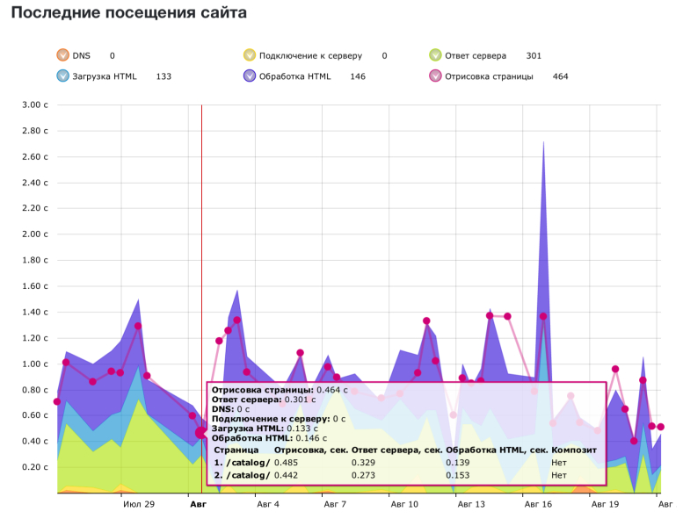
- DNS (DNS Lookup). Хоть в большинстве своем, запрос к DNS по скорости близок к нулю, так как данные кешируются и браузерами, и самими серверами DNS (локальными, серверами провайдера и т.п.) инструмент "скорость сайта" учитывает этот параметр и выводит его на график.
- Дальше происходит Подключение к серверу (Connect to Server) и разрешение на дальнейшие действия. Это некое "рукопожатие", время которого так же выводится на график.
- Следующий шаг - это Ответ сервера (Request Document). Чем дальше от клиентов находится сервер, тем больше будет этот показатель. По нему можно ориентироваться, сколько теряется времени на ответ сайта посетителю.
Данный ответ может быть не разовой операцией, ведь чем больше запросов делает страница к серверу, чтобы произвести загрузку ресурсов и т.п., тем дольше все будет отрабатываться.
- Дальше происходит Загрузка HTML (Receive Document). Здесь учитывается время загрузки HTML-страницы для ее последующей обработки.
- После того, как страница загрузилась, начинается процесс ее обработки - Обработка HTML ( часть блока Process the Document and Load the DOM) и загрузки ресурсов.
Вот здесь при наличии ошибок в разработке, процесс загрузки страницы может очень "просесть", что будет заметно на графике.
- Далее следует Отрисовка страницы ( сумма процессов ), когда браузер обрабатывает содержимое страницы (синтаксический анализ HTML, CSS, обработка элементов JavaScript и отображение страницы) после загрузки её с сервера и до начала отрисовки.

2.2 Страницы и компоненты
На странице Монитор производительности: страницы (Настройки > Производительность > Страницы) можно просмотреть отчет по нагружаемости страниц:
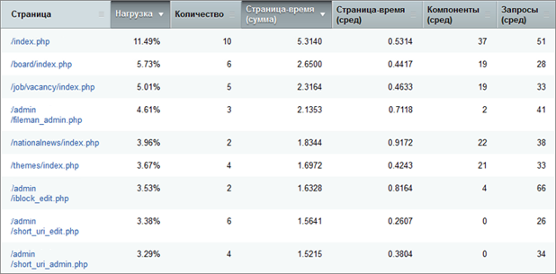
Переход по ссылке с названием страницы позволяет просмотреть все её хиты на странице Хиты.
На странице Монитор производительности: компоненты (Настройки > Производительность > Компоненты) можно просмотреть отчет по используемым на страницах сайта компонентам или включаемым областям:
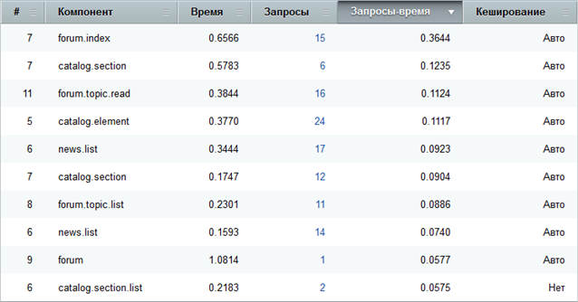
Переход по ссылке в графе Запросы позволяет просмотреть все SQL Запросы компонента на странице SQL Запросы.
Кроме того на странице можно включить группировку по компонентам, если необходимо увидеть общую картину по использованию того или иного компонента.
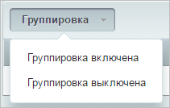

2.3 Хиты
На странице Монитор производительности: хиты (Настройки > Производительность > Хиты) выводится отчет по хитам:
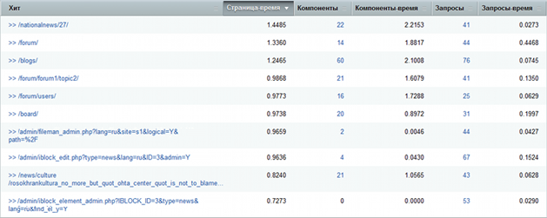
Переход по ссылке >> позволяет перейти на желаемую страницу в публичную часть сайта и просмотреть детальную статистику .
Переход по ссылке с названием страницы (или по ссылке в графе Запросы) позволяет просмотреть все SQL запросы хита на странице SQL Запросы.
Переход по ссылке в графе Компоненты позволяет просмотреть отчет по используемым компонентам для хита на странице Компоненты.

2.4 SQL-запросы
Отчёты по запросам отображаются если в настройках модуля включены опции Вести журнал запросов и Сохранять стек вызова для SQL запросов.
На странице Монитор производительности: запросы (Настройки > Производительность > SQL запросы) отображается отчет по запросам SQL:
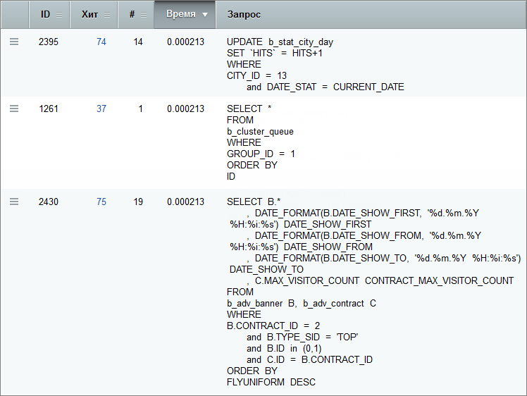
Двойной клик по строке таблицы с запросом или пункт меню действий План исполнения позволит просмотреть план исполнения запроса в новом окне .
После проведения теста в панели производительности наведение указателя мыши на текст запроса вызовет стек запроса. В первой строке отображается исходная функция, вызвавшая запрос:
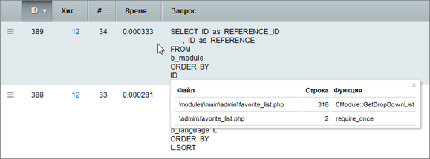

2.5 Кеширование
Информация о файлах кеша доступна при включённой в настройках модуля Монитор производительности опции Вести журнал кеширования . В этом случае эта информация отобразится на странице Кеширование (Настройки > Производительность > Кеширование).
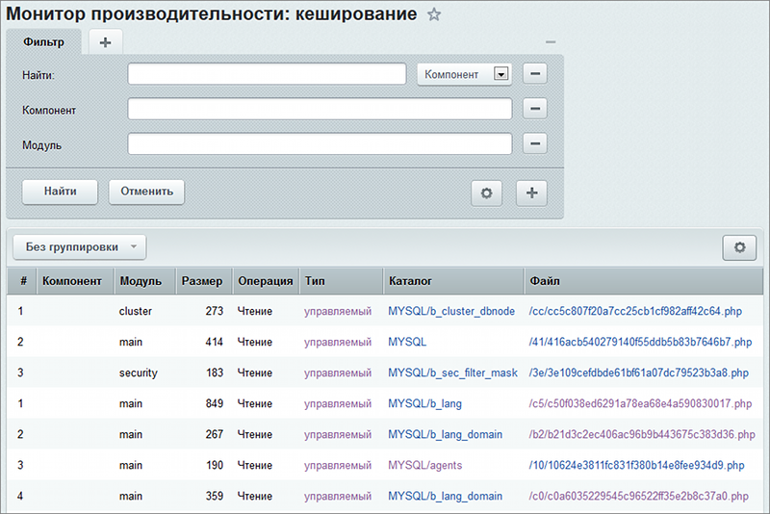
Кнопка Группировка позволяет выбрать режим отображения данных в таблице:
- Без группировки - отображается вся информация о кеше, без каких-либо группировок;
- Группировка по компонентам - информация о кеше сгруппирована по названию компонентов;
- Группировка по типу - информация о кеше сгруппирована по типу кеша (управляемый / неуправляемый);
- Группировка по каталогу - информация о кеше сгруппирована по каталогам, в которых хранятся файлы кеша;
- Группировка по файлу - информация о кеше сгруппирована по файлам, в которых хранятся кеш.
Ссылки в таблице позволяют применять фильтр, согласно выбранному полю. Для полей таблицы в колонке Файл ссылка с названием позволяет перейти к просмотру содержимого этого файла.

2.6 Таблицы в базе данных
На странице Таблицы в базе данных (Настройки > Производительность > Таблицы) можно просмотреть таблицы базы данных:
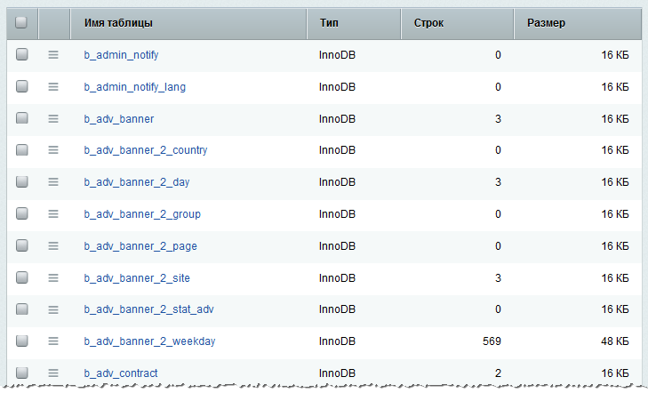
При переходе по ссылке с именем таблицы позволяет просмотреть её содержимое.
Для таблиц доступны:
- Групповые действия . Аналогичные действия также доступны и в меню действий для отдельных таблиц.
- Фильтры. При введении текста в списке останутся только те таблицы, что содержат указанный текст .
- Для таблиц модуля Инфоблоки, Поиск и Мгновенные сообщения реализована выборка строк с фильтром по текущему значению в связанных таблицах. Например, выберем таблицу b_search_content и в контекстом меню конкретной записи (в примере: ID=41) укажем выборку нужной строки . Произойдет выборка строк по таблице b_search_content, где SEARCH_CONTENT_ID=41.
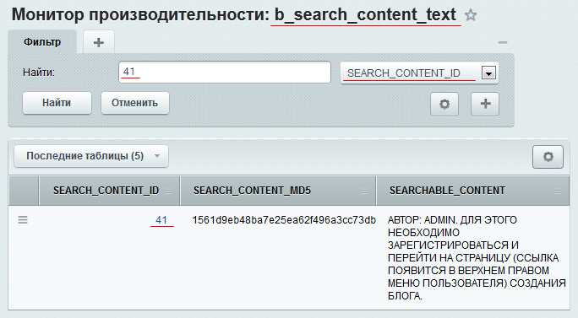
- Вывод для значений подсказок с информацией , полученной из связанной таблицы.
- По команде Изменить - редактирование записи в таблицах и сброс управляемого кеша после сохранения записи.
- Редактирование сериализованных значений в альтернативном представлении.
- Создание новых записей в таблицах с автоинкрементным первичным ключом.

2.7 Индексы
Заочно нельзя сказать какие индексы необходимо создавать, надо всегда рассматривать конкретную ситуацию. Индексы нужны для конкретных выборок на конкретных проектах. В зависимости от архитектуры и логики проекта медленные запросы получаются у каждого свои, и для них нужны свои индексы, часто составные.
Страницы Анализ индексов и Список индексов - инструмент анализа и рекомендаций по созданию индексов.
Анализ индексов лучше производить после получения списка медленных запросов. Для этого в настройках модуля включите соответствующую опцию и установите время, после которого запрос будет считаться медленным. Рекомендуемое время работы монитора - сутки, но, опять же, надо учитывать реалии конкретного проекта.
После получения списка медленных запросов на странице Анализ индексов (Настройки > Производительность > Индексы > Анализ индексов) необходимо воспользоваться кнопкой Выполнить анализ собранных SQL запросов и отобразится список всех запросов, которые были совершены за это время, отсортированных по имени таблицы:
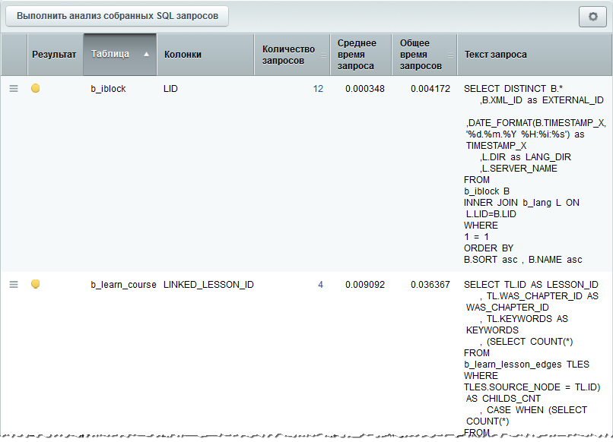
В общем списке в первую очередь нужно обращать внимание на запросы с большей продолжительностью и на большое их количество. Но и в случае больших величин у этих параметров не на каждый запрос стоит создавать индекс (возможно нужно просто исправить код компонента). Косвенным критерием успешности создания индекса служит время выполнения запроса до и после создания индекса.
При необходимости можно посмотреть план выполнения любого запроса. Команда Детальный анализ позволяет перейти к анализу конкретного запроса и созданию его индекса.
На этой странице жирным шрифтом выделяются таблица и колонки, к которым обращается запрос.
Структура таблицы - информационная закладка. Главное в ней - размер таблицы. И если размер большой (к примеру, больше 100 мегабайт), то построение и удаление индексов лучше проводить в часы наименьшей нагрузки на сайт.
Анализ запросов - закладка с собственно анализом запроса. При принятия решения о создании индекса учитывайте селективен ли этот запрос и процент селективности. Информация об этом выводится в таблице.
Создание индекса - закладка, на которой непосредственно принимается решение о создании (или нет) индекса. Те запросы, по которым не нужно создавать индекс можно внести в список Не предлагать создавать.
Запросы, по которым принято решение, пропадают из списка запросов и появляются на странице Список индексов.

2.8 Основная информация Настройки и ошибки
На странице Монитор производительности: настройки PHP (Настройки > Производительность > PHP) отображается сводная таблица Параметры окружения с анализом параметров PHP.
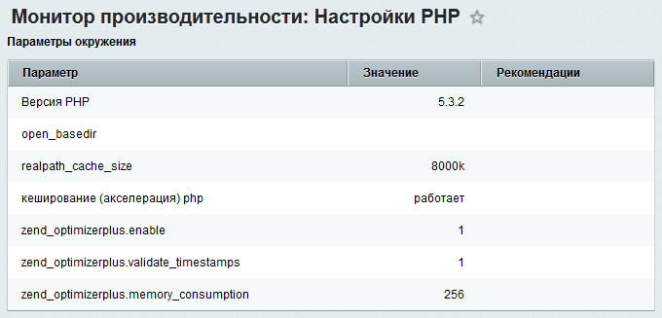
С помощью ссылки Настройки PHP можно перейти на страницу с подробной информацией о PHP (phpinfo).
На странице Монитор производительности: журнал ошибок PHP (Настройки > Производительность > Ошибки PHP (N)) можно просмотреть журнал регистрации ошибок PHP, где N - общее количество ошибок.
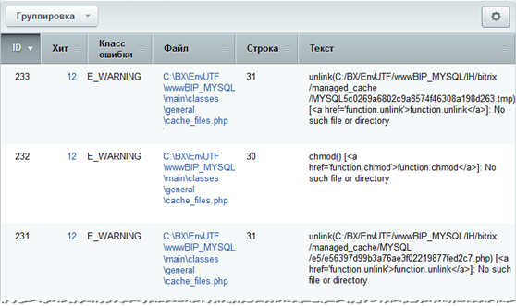
Журнал ошибок PHP ошибок хранится в базе. Удалить журнал ошибок PHP можно с помощью опции Удалить собранные ранее данные в настройках модуля Монитор производительности.

2.9 Сервер базы данных
На странице Монитор производительности: сервер БД (Настройки > Производительность > Сервер БД) отображается сводная статистика производительности сервера базы данных и рекомендации:
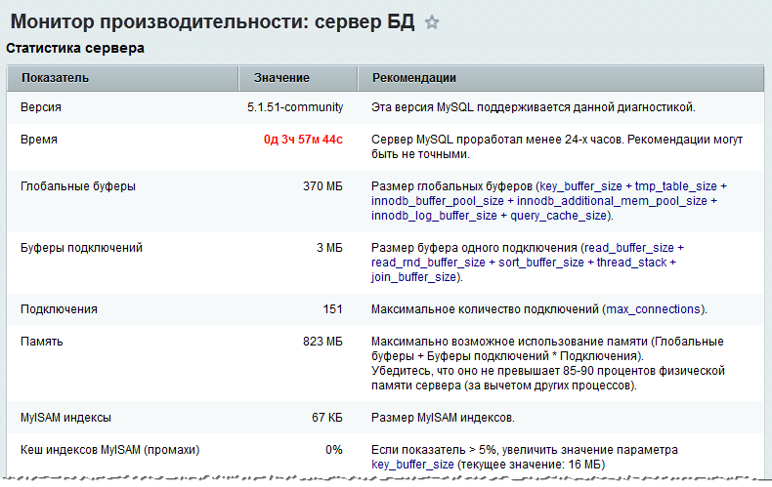
Значения, отличающиеся от рекомендуемых, выделяются цветом:
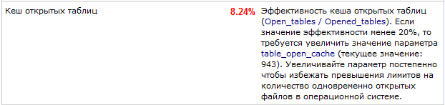

2.10 История замеров производительности
На странице История замеров производительности (Настройки > Производительность > История) выводятся результаты прошлых замеров производительности.
В таблице отображается производительность системы с указанием даты замера.
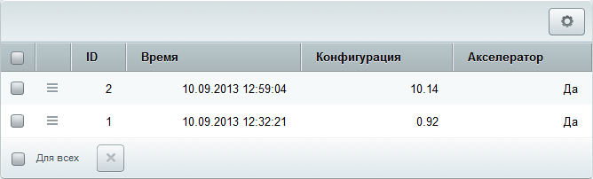

2.11 Поиск узких мест
Для оценки производительности перейдите в раздел Монитор производительности (Настройки > Производительность > Панель производительности).
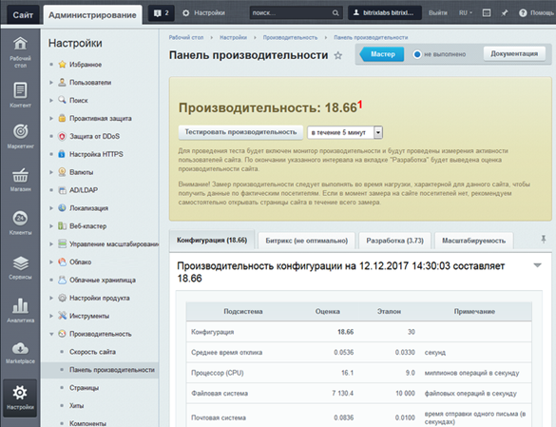
Нажатие кнопки «Тестировать производительность» позволит определить слабые места настройки хостинга. Важно понимать, что цифры в строке Конфигурация могут отличаться в разы при изменении нагрузки на сервер: если нагрузки нет, производительность может быть высокой, если есть – она сможет снизиться. Это связано с тем, что данные цифры показывают скорость открытия пустой страницы сайта и, естественно, зависят от общей загрузки сервера.
Проблема далеко не всегда кроется в хостинге, она может быть и в самом сайте. Модуль позволяет определить проблему и справить её. Для этого требуется запустить тест производительности в течение некоторого времени – для малопосещаемых проектов – час, для посещаемых можно выбрать меньшее время. Система будет фиксировать посещения и собирать статистику о времени выполнения каждой страницы, числе SQL запросов и другие параметры.
Если Производительность = 18,66 , то публичная страница сайта с пустым шаблоном (например, версия для печати), с пустой рабочей областью будет создаваться за 1/18,66 или 0,0536 сек. Если говорить проще, то сервер сгенерирует 18 (пустых, но с подключением ядра) страниц в секунду. То есть чем выше число, тем производительнее работает сайт.
Умножив 18 (страниц в секунду) на 60 получим, что сервер может генерировать около 1080 пустых, но с подключением ядра, страниц в минуту. Так, если посещаемость ресурса составляет всего 1000 человек в день, то производительность сервера будет на пределе. Естественно, в реальных условиях производительность будет ниже, в зависимости от "нагруженности" различных страниц сайта, нагрузки на сам сервер и других условий.
Показатель производительности не вычисляется на основе производительности файловой системы, работы базы, сессий и почты. Эти цифры нужны для того, чтобы помочь системному администратору найти узкое место (если такое есть). Величина производительности всегда обратна величине среднего времени отклика.

2.12 Вкладка «Конфигурация»
В закладке отображаются текущие показатели производительности подсистем сервера и сравнение их с показателями эталонной системы.
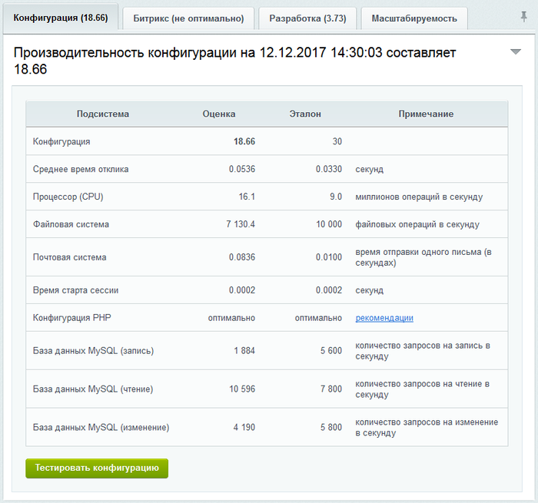
Если какая-то подсистема не удовлетворяет оптимальным условиям, то будет выведена ссылка с рекомендациями по исправлению в колонке Примечание.
Основные ошибки конфигурации
- Не установлен акселератор php.
Наличие акселератора php просто жизненно необходимо, даже без дополнительных настроек страницы открываются в три раза быстрее, во столько же раз снижается нагрузка на процессор. Рекомендуется Zend Server CE - быстрее любого акселератора в два раза. К сожалению, на некоторых конфигурациях он работает нестабильно, тогда ставьте (в порядке приоритета) OPcache, APC, XCache.
- Включено ограничение open_basedir.
На shared хостинге сложно отделить клиентов друг от друга. Самый простой вариант: включить open_basedir, тогда на все операции с файлами происходит дополнительная проверка пути. Это существенно снижает производительность. Решением будет использовать собственный экземпляр Apache для каждого пользователя или установка дополнительных модулей на сервер для ограничения доступа. В этом случае ограничение open_basedir ставить не нужно! Доступ ограничивается системой для пользователя веб-сервера.
- Не установлен или не настроен NGINX.
Хоть это напрямую не влияет на оценку производительности, но чрезвычайно важно для нагруженных проектов: лучше когда статика отдаётся NGINX'ом и не обрабатываться Apache. Посмотрите логи доступа Apache: там не должно быть ни одного запроса к статике!
- Не настроена база данных.
По возможности всегда используйте формат данных InnoDB, рекомендуемые настройки смотрите на странице монитора производительности.
- Стоят не оригинальные драйвера оборудования.
Особенно актуально для RAID контроллеров: при установке на Linux системах обычно предлагает к установке open source драйвера, которые не всегда достаточно эффективно работают с оборудованием. Всегда ставьте оригинальные драйвера с сайта разработчика.
- PHP как CGI.
PHP, запускаемый как CGI (не FastCGI) – плохая схема.
На каждое обращение к php-скрипту запускается новый процесс интерпретатора PHP. Все это работает очень медленно, производительность сайта будет крайне низкой.

Как читать оценку подсистем
Монитор производительности не имеет прямого доступа к системным ресурсам, поэтому оценки, полученные средствами PHP, в большей степени отражают работу PHP, чем сервера.
- Конфигурация - собственно, оценка производительности.
- Среднее время отклика - цифра, обратная оценке производительности.
- Процессор (CPU). Делается большое число простых математических вычислений. Задача не распараллеливается, поэтому идет оценка работы одного ядра процессора. Когда сайт работает на VPS, здесь часто можно увидеть, что "зажат" процессор.
- Файловая система. Этот тест показывает не столько работу диска, сколько работу PHP с файлами: создается, исполняется, удаляется большое число простых файлов. Данный показатель зависит от производительности файловой системы и эффективности работы PHP акселератора. В целом хорошо показывает, как работает PHP на данной конфигурации (без учета работы базы).
- Время старта сессии. Сессия стартует на каждый хит, поэтому это время будет прибавляться к работе каждой страницы. Проблемы обычно возникают, когда меняются настройки хранения сессий PHP так, что скапливаются сотни тысяч файлов сессий.
- База данных (чтение/запись/удаление). Отправляется большое число простых запросов в базу. Это очень утрированный тест: он не показывает, как база будет работать со сложными запросами на больших объемах данных. Очевидно, что для базы данных на локальной машине цифры будут выше, чем для базы на отдельном сервере. Это нормально.

2.13 Вкладка «Разработка»
В этой закладке отображается список страниц сайта, среднего времени выполнения и предполагаемых ошибок разработчика.
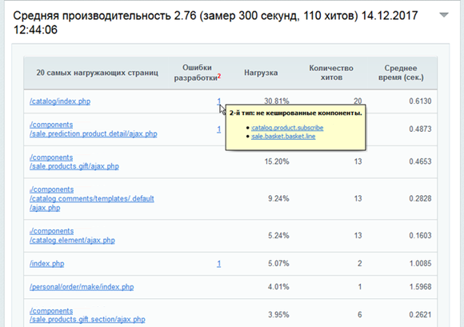
Например, ошибка, которую предлагается исправить, - некэшированные компоненты.
Чтобы увидеть причину ошибки нажмите на адрес страницы в колонке 20 самых нагружающих страниц.
Пример анализа
Список адресов и статистики выполнения для страницы /catalog/index.php:
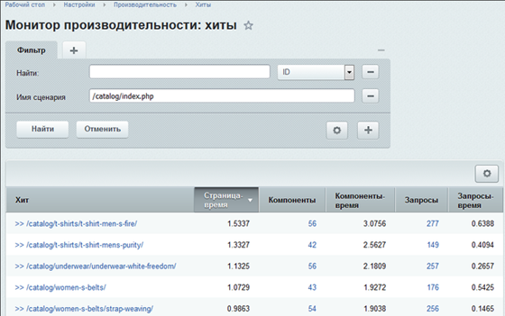
Обратите внимание – на странице /catalog/index.php размещён комплексный компонент Каталог с включенным ЧПУ, поэтому реальные URL для этой страницы – разные. Приведенная таблица отсортирована по уменьшению времени выполнения страницы, и хорошо видно, что если в первый раз страница открывалась 1,5 секунды, то в последующие разы с постоянным уменьшением времени. При этом сработало кэширование компонентов, и, как следствие - уменьшение времени на выполнение SQL-запросов.
Проверим, какие компоненты выполняются на этой странице. Для этого нажмите на число в колонке Компоненты нужной страницы. Список компонентов и их характеристики для хита 14 по адресу /catalog/t-shirts/t-shirt-men-s-fire/.
Вы увидите список компонентов, подключаемых на странице, число SQL-запросов из них и тип кэширования. В этом списке ищутся те некэшированное компоненты, о которых сообщал монитор производительности.
Аналогичным образом просматривается список SQL-запросов на этой странице (для данного хита). Для определения, какой из компонентов не кэшируется вернитесь на страницу Монитор производительности: хиты и нажмите на ссылку >> перед адресом страницы, откроется сводная статистика по странице. Здесь вы увидите, на каком именно этапе построения страницы сайта затрачивается максимальное время .
Если на Панели управления нажата кнопка Отладка (Отладка > Суммарная статистика), то в этом окне будет отображён и список компонентов страницы . Любой из компонентов можно настроить, выбрав его из этого списка. Как правило, компоненты расположены в том же порядке, что и на странице диагностики.

2.13 Вкладка «Масштабируемость»
В модуле Монитор производительности доступен встроенный инструмент тестирования нагрузки многопоточных и веб-кластерных систем (Настройки > Производительность > Панель производительности, вкладка Масштабируемость).
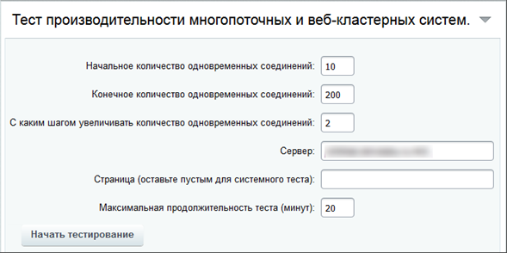
Для проведения теста настройте форму. Поясним некоторые поля.
- Сервер, который будет тестироваться. Для минимизации влияния самого тестирующего скрипта на результаты тестов рекомендуется запускать его не на тестируемых серверах, а на отдельном хосте.
Также на тестируемом сайте необходимо на время проведения теста отключить опцию блокировки пользователя при большом количестве соединений ( Блокировать? ) в настройках модуля Веб-аналитика, закладка Настройки, секция Ограничение активности.
- Страница (оставьте пустым для системного теста). В поле указывается адрес страницы, к которой будут происходить обращения во время теста, например, к индексной странице. При пустом поле обращение будет происходить к системной странице;
- Максимальная продолжительность теста (минут). Задаётся время в течение которого продолжается тест по достижению числа соединений, указанных в поле Конечное количество одновременных соединений, причем в каждом последующем шаге теста количество одновременных соединений будет одно и то же.
Нажмите Начать тестирование, и в реальном времени будут строиться: таблица с результатами, графики генерации Страниц в секунду и Время генерации/получения страницы.
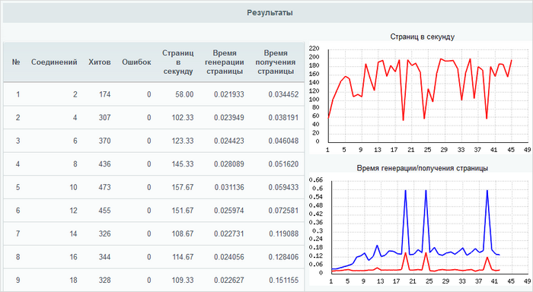
Помимо колонок № теста и Соединений, пояснения к которым не требуются, в таблице также присутствуют следующие колонки:
- Хитов - общее количество хитов произведенных за тест;
- Ошибок - в данном случае под ошибками понимается ответ сервера, отличающийся от 200 ОК;
- Страниц в секунду - количество страниц отданных тестируемым сервером за секунду;
- Время генерации страницы - время генерации страницы на тестируемом сервере;
- Время получения страницы - время получения страницы от тестируемого сервера.

С увеличением количества одновременных соединений сервер должен отдавать больше страниц, поэтому при нормальных условиях график должен иметь тенденцию к росту. Если при росте нагрузки график имеет горизонтальный вид, то это значит, что настройки не оптимальны или сервер начинает уже не справляться. В тесте с одинаковом количеством соединений график не должен иметь провалов.
С увеличением количества одновременных соединений время отдачи страниц клиентам будет также увеличиваться (синий график), а время генерации не должно меняться в широких пределах (красный график).

Обновление системы

3.1 Как работает система обновлений
Система обновлений не собирает и не передает никаких конфиденциальных данных копии продукта, на которой она работает. Она обменивается с сервером обновлений только техническими данными необходимыми для корректной работы системы обновлений (например, текущие версии модулей или дата последнего обновления системы помощи).
Система обновлений не изменяет публичную часть. Служебная область изменяется только в рамках необходимости, при этом существующие файлы и записи не изменяются (т.к. они уже могли быть изменены владельцем копии продукта под свои нужды). Ядро продукта может быть изменено системой обновлений сколь угодно сильно (при этом обеспечивается обратная совместимость).
Система обновлений производит технически сложную серьезную модификацию ядра продукта. Если эта модификация будет произведена с ошибками, то сайты, работающие на этом ядре, могут оказаться неработоспособными. Перед установкой обновлений рекомендуется убедиться в наличии резервной копии как базы данных, так и скриптов ядра продукта и служебной области. Рекомендуется для проведения процедуры обновления выбирать время, когда нагрузка на сервер минимальна. При возникновении проблем с установкой обновления необходимо незамедлительно обратиться в службу технической поддержки.

3.2 Страница системы обновлений
Установка обновлений выполняется со страницы Система обновлений.
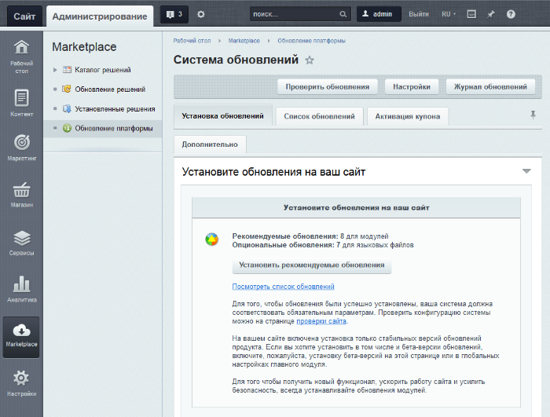
Если выводится сообщение о том, что доступно обновление самой системы обновлений, то необходимо установить это обновление. До установки этого обновления остальной функционал системы будет недоступен.
На странице системы обновлений доступны следующие действия:
- Просмотреть и загрузить обновления модулей системы.
- Просмотреть и загрузить языковые файлы.
- Выполнить загрузку исходных текстов продукта, если позволяет лицензия. Перед загрузкой исходных текстов ядро продукта должно быть обновлено до последней версии (т.е. никакие обновления ядра продукта не должны быть доступны). Обратите внимание, что в случае медленного канала или большой загрузки сервера загрузка исходных текстов может занять некоторое время.
- Выполнить активацию купона на продление технической поддержки, на добавление дополнительных сайтов или на переход на другую редакцию.
- Включить или отключить установку бета-версий обновлений модулей.
- Просмотреть журнал установки обновлений. Журнал содержит информацию о последних установленных обновлениях, включая информацию по статусам и ошибкам установки.
Настройки системы обновлений осуществляются на закладке Система обновлений страницы настроек Главного модуля (Настройки > Настройки продукта > Настройки модулей > Главный модуль)
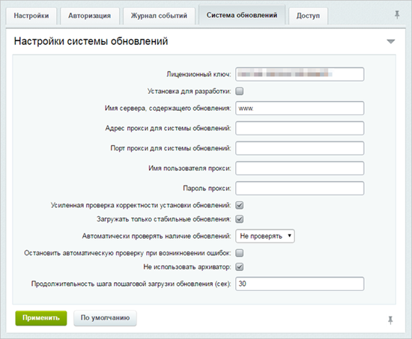
- Лицензионный ключ - указывается лицензионный ключ продукта. Если коммерческая версия была уже зарегистрирована, то в этом поле будет уже указан лицензионный ключ.
- Установка для разработки - специальная опция для разработчиков, позволяющая устанавливать продукт без блокировки системы обновлений во время разработки.
- Имя сервера, содержащего обновления - указывается адрес сервера обновлений. По умолчанию в этом поле уже указан сервер обновлений.
- Для настройки обновления продукта через прокси-сервер необходимо заполнить соответствующие поля:
  - Адрес прокси для системы обновлений;
  - Порт прокси для системы обновлений;
  - Имя пользователя прокси;
  - Пароль прокси.
- Усиленная проверка корректности установки обновлений. Использование этой функции системы несколько замедляет процесс установки обновления, но позволяет получить информацию об успешности копирования тех или иных файлов. В случае некорректной установки будет выведено сообщение с описанием ошибки.
- Загружать только стабильные обновления - аналог опции Включить установку только стабильных версий на закладке Дополнительно страницы Системы обновлений. Если эта опция выключена, то будут загружаться бета-версии обновлений.
- Автоматически проверять наличие обновлений - система будет автоматически проверять выход новых обновлений с выбранной периодичностью.
- Остановить автоматическую проверку при возникновении ошибок - при отмеченной опции при возникновении ошибок автоматическая проверка обновлений будет остановлена.
- Не использовать архиватор - при отмеченной опции файлы с обновлениями архивироваться не будут.
- Продолжительность шага пошаговой загрузки обновления (сек) - указывается продолжительность шага загрузки в секундах для пошаговой загрузки файлов обновления.

3.2 Загрузка обновлений
Для загрузки обновлений модулей системы выполните следующие действия:
- Перейдите на страницу Система обновлений.
- Для установки всех обновлений нажмите кнопку Установить рекомендуемые обновления .
Если вы не хотите устанавливать все обновления сразу, то на закладке Список обновлений отметьте только необходимые для установки обновления и нажмите кнопку Установить обновления.
Если вы выполняете обновление модулей поочередно, а не всех сразу, то после установки каждой «порции» модулей необходимо воспользоваться кнопкой Проверить обновления и затем установить выбранные модули.

Резервное копирование
Выполняется резервное копирование на странице Резервное копирование (Настройки > Инструменты > Резервное копирование).
Обратите внимание! Механизм резервного копирования может быть использован только для базы данных MySQL.
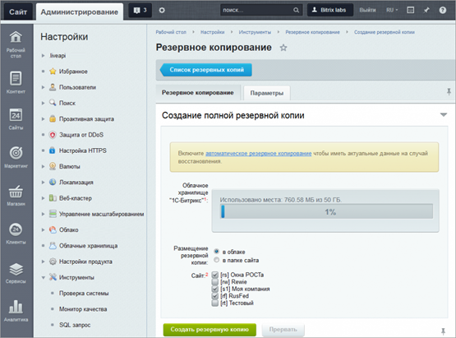

4.1 Загрузка обновлений Вкладка «Параметры»
Резервную копию можно сохранить как на локальный носитель, так и в облачное хранилище. В обоих случаях возможно изменение настроек этого процесса. Для этого перейдите на закладку Параметры и активируйте опцию Включить экспертные настройки создания резервной копии.
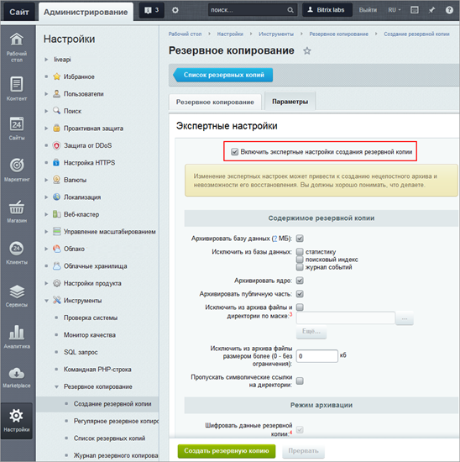
К вкладке Параметры относятся важные примечания:
- Для маски исключения действуют следующие правила:
  - шаблон маски может содержать символы "*", которые соответствуют любому количеству любых символов в имени файла или папки;
  - если в начале стоит косая черта ("/" или "\"), путь считается от корня сайта;
  - в противном случае шаблон применяется к каждому файлу или папке;
- Примеры шаблонов:
  - /content/photo - исключить целиком папку /content/photo;
  - *.zip - исключить файлы с расширением "zip";
  - .access.php - исключить все файлы ".access.php";
  - /files/download/*.zip - исключить файлы с расширением "zip" в директории /files/download;
  - /files/d*/*.ht* - исключить файлы из директорий, начинающихся на "/files/d" с расширениями, начинающимися на "ht".
- Системные ограничения php не позволяют делать размер одной части архива более 2 Гб. Не устанавливайте это значение больше 200 Мб т.к. это существенно увеличивает время архивации и распаковки, оптимальное значение: 100 Мб.

Восстановление из резервной копии
Для восстановления сайта на странице Список резервных копий (Настройки > Инструменты > Резервное копирование > Список резервных копий) в меню действий выберите пункт Восстановить . Система запустит мастер восстановления из резервной копии.
Если архив был сохранен в облаке, то будет предложено выбрать файл с архивом (необходимо ввести лицензионный ключ, если он не был введен ранее в системе) и пароль:
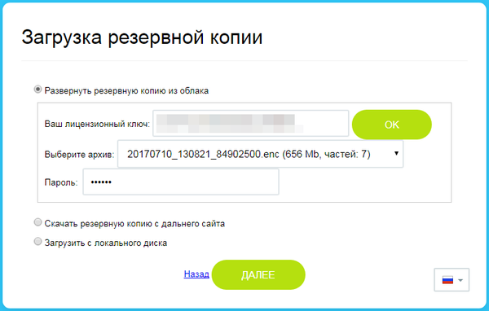
Если архив с резервной копией был сохранен локально, то после ввода пароля (если архив запаролен) начнется распаковка архива .

После завершения распаковки файлов необходимо будет указать настройки соединения с базой данных для восстановления сайта вместе с БД, или пропустить восстановление базы данных.
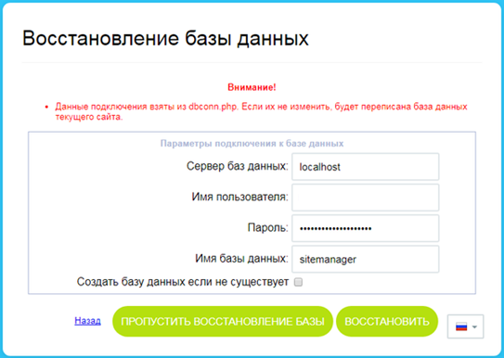
Можно указать собственные параметры подключения к MySQL - в этом случае необходимо еще выбрать опцию Создать базу данных, если не существует.
После успешного восстановления базы данных в целях безопасности необходимо Удалить локальную резервную копию и служебные скрипты, нажав на одноименную кнопку:
